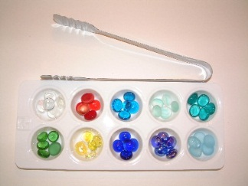
Тренируемся сортировать бусинки по цвету
Покажите ребенку, как можно брать зажимом разноцветные бусинки и раскладывать их по цвету в отдельные контейнеры. Необходимые материалы: лоток ( можно из-под акварельных красок), разноцветные бусинки и зажим. Что это дает? Тренировка концентрации внимания, развитие мелкой моторики пальцев рук, координация глаз и рук.
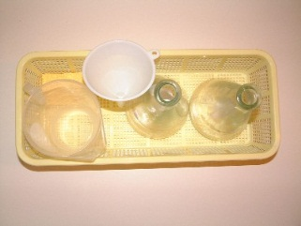
Учимся наливать в узкое горлышко при помощи воронки. Описание — покажите малышу, как можно наливать в бутылочки с узким горлышком при помощи воронки. Необходимые материалы: воронка, емкость с водой, бутылки с узким горлышком, губка. Что это дает? Тренировка концентрации внимания, развитие мелкой моторики пальцев рук, координация глаз и рук.
Фантазируйте вместе с ребенком, предлагайте ему как можно больше игр, развивающих мелкую моторику. Ведь такие игры не только принесут Вашему ребенку море веселья и впечатлений, но и будут способствовать его речевому, интеллектуальному и гармоничному развитию в целом. Ведь, как говорил известный педагог В.Сухомлинский, «ум ребенка находится на кончиках его пальцев».

Для вас, родители!

Развивающие игры
по методу М.Монтессори дома

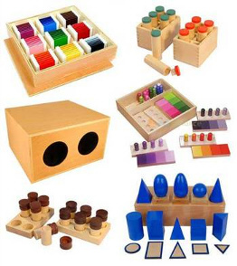

Как говорила Мария Монтессори: игра – это работа ребенка. Игра имеет важное значение для здорового развития детей, особенно дошкольников. Игра влияет на развитие мелкой и крупной моторики, развитие речи, социализации, осознания своей личности, эмоциональное благополучие, творческие способности, решение проблем и способность к обучению.
Речь идет о развивающих играх Монтессори. А если быть точнее, о подходе Монтессори к развивающим играм. Наиболее важная роль игры – помочь детям быть активными, принимать решения и практиковать действия.
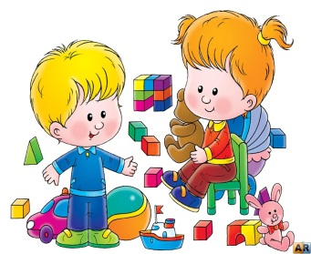
Развивающие игры – это источник сенсорно-моторных, познавательных и социально-эмоциональных переживаний. Они обеспечивают идеальное развитие мозга ребенка. Поэтому все занятия с ребенком должны проходить в игровой форме.
Рассмотрим развивающие игры Монтессори с дидактическим материалом.
Согласно Монтессори, основные условия развивающей игры это:
• Добровольная игра, приятная для ребенка, спонтанная для ребенка и с имеющая определенную цель для родителя.
• Творчество помогает наработать навыки решения проблем, социальные навыки, знание языка и развивает моторику.
• Способствует появлению новых собственных идей.
• Помогает ребенку социально адаптироваться.
• Препятствует возникновению эмоциональных проблем и дискомфорта.
Если игра – это работа ребенка, то игрушки являются инструментами. Через игрушки дети узнают об окружающем их мире, узнают себя и других.
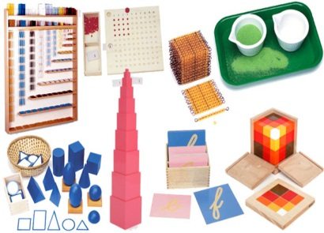
Игрушки помогают детям:
• Изучать устройство объектов, познавать как “работают” предметы.
• Создавать и воплощать новые идеи.
• Контролировать силу мышц: нажатия, удара, броска и др.
• Использовать воображение.
• Решать задачи и возникшие проблемы.
• Учатся сотрудничать с другими детьми.
К сожалению, опыт игры с дидактическими материалами для наших детей в наши дни зачастую отличаются от опыта родителей. В условиях нарастающего влияния электронных СМИ, включая телевидение, видео, видеоигры и интернет, даже маленький ребенок тратит много времени на пассивные развлечения или минимально активные, заключающиеся в манипуляции с клавиатурой или пультом управления электронным устройством. Это негативно сказывается на развитие мелкой моторики рук и сенсорном развитии в целом.
Детям необходимы неструктурированные игры, в которых малыш может проявить собственную фантазию, освоить новые навыки и вынести опыт. Мы должны понимать игровые потребности ребенка и обеспечить условия для его развития. Предлагаем игры с Монтессори материалом.
Развивающая игра по методу М.Монтессори “Что внутри?”
Подготовкой материала можно заняться вместе – это весело и полезно. Пусть ребенок сам насыпает крупы, трогает их ручками и описывает вам свои ощущения.
Что развиваем: мелкую моторику, тактильное восприятие
Что вам понадобится: воздушные шары одинакового цвета и размера, вода, песок, мука, горох, фасоль, крупы
Рассыпаем все заготовленные материалы: воду, песок, муку с водой, горох, фасоль, различные крупы: манку, рис, гречку и др., в удобные широкие миски, чтобы малыш мог потрогать каждый материал ручками. Берем шарики и поочерёдно наполняем их материалом. Шарики с каждым наполнителем должны быть парными. Для наполнения шариков используем воронку. Когда материал готов, предлагаем воздушные шарики, содержащие внутри различные наполнители, ребенку. Ребенок должен на ощупь найти пары с одинаковыми наполнителями.
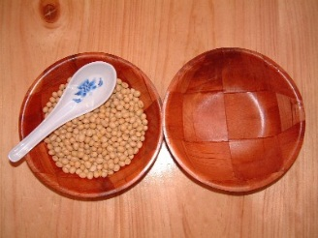
Учимся набирать и пересыпать большой ложкой.
Покажите ребенку, как можно зачерпывать бобы большой ложкой и пересыпать их в другую емкость. Необходимые материалы: 2 миски, большая ложка, большие бобы ( макароны или аналогичные бобовые). Что это дает? Тренировка концентрации внимания, развитие мелкой моторики пальцев рук, координация глаз и рук.

